JEN NASKIĜIS KRISTSINJOR´
(Narodil se Kristus Pán)
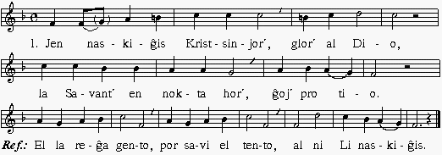
1. Jen naskiĝis Kristsinjor´, glor´ al Dio, / la Savant´ en nokta hor´, / ĝoj´ pro tio. / Ref: El la reĝa gento, / por savi el tento, / al ni Li naskiĝis.
2. Elsavinton de l´ homar´, / glor´ al Dio, / sendis al ni Dia far´, / ĝoj´ pro tio. / El la reĝa gento ...
3. Nin kompatis Patro jen, / glor´ al Dio, / propran filon donis mem, / ĝoj´ pro tio. / El la reĝa gento ...
4. Savon al ni portas Li, / glor´ al Dio, / ekis Dia harmoni´, / ĝoj´, pro tio. / El la reĝa gento ...
5. El la nokto brilas flam´, / glor´ al Dio, / Dio savis homon jam, / ĝoj´ pro tio. El la reĝa gento ...
6. El burĝono kreskis flor´, / glor´ al Dio, / ĝis altaĵoj bonodor´, / ĝoj´ pro tio. / El la reĝa gento ...
Esperantigis Inĝ. Karel Janouš

AŬDU NOVAĴON
Teksto T. Bečák, traduko Jiří Kořínek
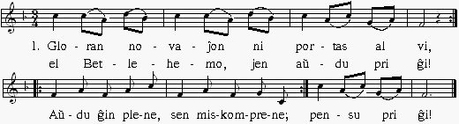
- Gloran novaĵon ni portas al vi, / el Betlehemo, jen aŭdu pri ĝi! / [: Aŭdu ĝin plene, sen miskomprene;:] / pensu pri ĝi!
- Naskis fileton en nokta malbru´/ pura Virgino al mondo por ĝu´. / [:Dia sendito estas la ido,:] / Kristo Jesu´.
- De sur ĉielo eksonas fanfar´, / kantas jubile en alt´ anĝelar´, / [:Di´ ke nin benis, mondon ke venis:] / Sav´ de homar´.
- Sendis paŝtistojn anĝela ordon´, / tiam aperis ĉe ili ekkon´, / [:al Betlehemo sen hezitemo:] / vokas ĉi son´.
- Same, kristanoj, hezitu ne plu, / hastu al kripo de Kristo Jesu´, / [:antaŭ , Sinjoro sin kun honoro:] / fleksu genu´.
- Estu bonvena Jesuo kun am´, / savo sendita al ĉiu teran´, / [:donu la pacon, prenu donacon:] / el mia man´.
- Korojn pacemajn akceptu de ni, / volu ni vivi en Di-harmoni´, / [:unu alian helpu ni ĉiam,:] / volas ĝin Di´!
- Niajn donacojn ni donas kun preĝ´, / kara infano, Vi, nia Di-reĝ´, / [:gvidu sur tero nin al ĉielo:] / via nur leĝ´!
http://www.ikue.org/cz/arkivo/a-28-4-97.htm#20

KANTIS AL FILO
Ĉeĥa kristnaska kanto "Zpívala Synu Matička". Tradukis sac. Jan Filip.
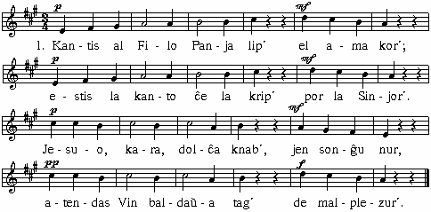
- Kantis al Filo Panja lip´ / el ama kor´; / estis la kanto ĉe la krip´ / por la Sinjor´. / Jesuo, kara, dolĉa knab´, / jen sonĝu nur, / atendas Vin baldaŭa tag´ / de malplezur´.
- Rigardu sonĝe je ĉiel´ / al Patra am´, / Vin lumu paradiza stel´ / de l´ ĝoja flam´. / Atendas Vin sur nia ter´ / dolor´ kaj hont´, / alproksimiĝas la aper´ / de l´ kruca mont´.
- Rigardu, kiel anĝelar´ / per flora zon´ / ornamas Vin je ĉarma har´, / ho, nobla kron´. / Sed baldaŭ vundos Vin je l´ kap´ / dorna kreskaĵ´, / sentos kruelon de la rab´ / Dia vizaĝ´.
- Nun ĉirkaŭprenu dorme jam / en sonĝa ĝoj´ / Patrinon, kies daŭras am´ / je ĉiu foj´. / Baldaŭ okazos la forir´ / el Panja rav´, / la Koron trafos vunda ŝir´ / pro homa sav´.

http://www.ikue.org/cz/arkivo/a-36-4-99.htm#17

NOKTE GARDIS PAŜTISTAR
(Pásli ovce Valaši") Tradukis Jan Filip

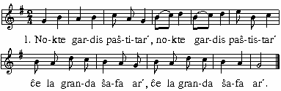
- Nokte gardis paŝtistar´, / nokte gardis paŝtistar´ / ĉe la granda ŝafa ar´, / ĉe la granda ŝafa ar´.
- Sed aperis jen anĝel´, / sed aperis jen anĝel´, / Betlehem´, jen via cel´, / Betlehem´ jen via cel´.
- Tien kuru via paŝ´, / tien kuru via paŝ´, / pro de Jesuo malkaŝ´, / pro de Jesuo malkaŝ´.
- Kuŝas Li en bovmanĝuj´, / kuŝas Li en bovmanĝuj´, / trovu Lin en vindo tuj, / trovu Lin en vindo tuj.
- Lulas Lin de l´ Panjo man´, / lulas Lin de l´ Panjo man´, / Jozef´ kantas al Infan´, / Jozef´ kantas al Infan´.
- Dormu en la sonĝa rev´, / dormu en la sonĝa rev´, / zorgas ĉiam vin Jozef´, / zorgas ĉiam vin Jozef´.
- Kaj Maria serĉis plu, / kaj Maria serĉis plu, / vindotukojn por Jesu´, / vindotukojn por Jesu´.
- Rozon donu al Savont´, / rozon donu al Savont´, / por ornam´ de l´ tuta mond´, / por ornam´ de l´ tuta mond´.
http://www.ikue.org/cz/arkivo/a-44-4-01.htm#7

EL ĈIEL´ TEREN
Ĉeĥan kristnaskan kanton "Z nebe jsi přišel" tradukis sac. Jan Filip
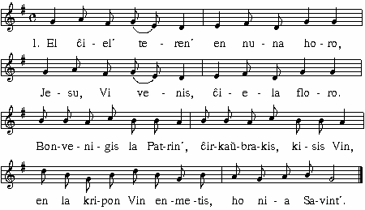
- El ĉiel´ teren´ en nuna horo, / Jesu, Vi venis, ĉiela floro. / Bonvenigis la Patrin´, / ĉirkaŭbrakis, kisis Vin, / en la kripon Vin enmetis, ho nia Savint´.
- Paŝtistojn vokis anĝela ĥoro, / ili rapidis kun ĝoja koro, / donojn porti en la man´, / kantis al Vi, ho Infan´: / Jen, bonvenu, Ĉiel-Reĝo, / ho nia Savint´.
- Al Krist´ ni iru la vojon veran, / donacu al Li amon sinceran, / preĝu Lin kun anĝelar´, / pridonu kun paŝtistar´, / bonvenigu ni Difilon, / estas la Savint´.
http://www.ikue.org/cz/arkivo/a-40-4-00.htm#18

AL VI BELA DI-KNABETO
(Jak jsi krásné Jezulátko)
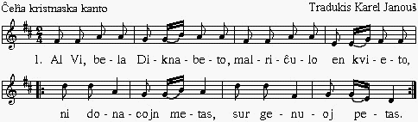
1. Al vi, bela Di-knabeto, / malriĉulo en kvieto, / ni donacojn metas, / sur genuoj petas.
2. Portas mi du kaprinetojn, / por varmigi piedetojn, / kaj mi lakton donos, / viaj vangoj floros.
3. Kaj mi portas ŝafan idon, / kiu kaŭzos vian ridon, / kun ĝi ludi sole, / povas vi petole.
4. Ĉu ni donos al vi ion, / se ni havas ja nenion? / Tial ni vin kantos / belan melodion.
5. Fartu bone Jesu-Dio / Fil' de Sankta Familio, / ni vin adiaŭas, / Dion pie laŭdas
Tradukis Inĝ. Karel Janouš
http://www.ikue.org/cz/arkivo/a-12-4-93.htm

TRI REĜOJ
Kristnaska kanto de infanaj donacpetantoj
(My tři králové jdeme k vám)
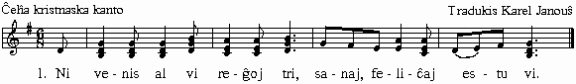
1. Ni venis al vi reĝoj tri, sanaj, feliĉaj estu vi.
2. Ni iris pie sen demand´, gvidis nin stel el fora land´.
3. En malproksim´ aperis sun´, al Betlehem´ ni iras nun.
4. Kun barbo reĝa, ho, nigrul´, kial vi staras en angul´?
5. Mi estas nigra de sunbril´, el orienta lando fil´.
6. Se vi ne vagus sub la sun´, vin pli honorus la Fortun´.
7. Tri reĝojn vidas Herodes´, vokas li tuj kun interes´.
8. Alvenu al la reĝa kort´, baldaŭ revenu kun raport´.
9. Sed reĝoj jen kun Dia ben´ venis en urbon Betlehem´.
10. Nun glora estu kompliment´ al Infanet´ sub firmament´.
11. Ekstaras antaŭ vi nigrul´ kun bondezir´ kaj kun gratul´.
12. Ni ĉiuj venis kun sopir´ pro la gratul´ kaj bondezir´.
http://www.ikue.org/cz/arkivo/a-16-4-94.htm#23

MARIA HAVAS BEBON
Maria má dítě – V jeslích dítě spinká – spir. – Spirituál kvintet
Tradukis Jiří Kořínek
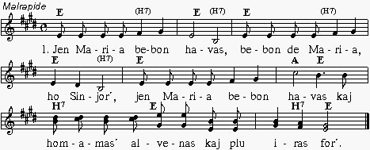
1. Jen Maria bebon havas, / bebon de Maria, / ho Sinjor´, jen Maria bebon havas / kaj hom-amas´ alvenas kaj plu iras for´.
2. Kie la infano estas, / kie la infano, ho Sinjor´, / kie la infano estas, / kaj homamas´ alvenas kaj plu iras for.
3. La infan´ en kripo kuŝas, / la infan´, en kripo, ho Sinjor´, / la infan´ en kripo kuŝas, / kaj homamas´ alvenas kaj plu iras for.
4. Kian nomon ŝi elektos, / kiel ŝi lin nomos, ho Sinjor´, / kian nomon ŝi elektos, / kaj homamas´ alvenas kaj plu iras for.
5. Nomon donos ŝi Jesuo, / nomos ŝi Jesu´ lin, ho Sinjor´, / nomon donos ŝi Jesuo, / kaj homamas´ alvenas kaj plu iras for.

http://www.ikue.org/cz/arkivo/a-24-4-96.htm#15

